**Manual de instalação:**

**Enclausuramento Selene**



 

**São Paulo- SP**

**2021**

**Sumário**

1.0  Introdução à MoonFox ------------------------------- 3

2.0 Linha de Enclausuramento Selene --------------- 4

2.1 Instalação do enclausuramento-------------------- 5

3.0 Sensor de temperatura LM35 ---------------------- 7

4.0 Cadastro no site --------------------------------------- 8

5.0 Acesso aos seus dados ----------------------------- 10

1. Introdução à MoonFox.

Fundada em 2021, nosso objetivo é, através de sensores, captar, analisar e mostrar a nossos clientes dados referentes à temperatura de suas impressoras 3d visando a melhoria do seu tempo, economia e qualidade de impressão.

Nosso serviço tem como base a linha *Selene* de enclausuramento. Esse processo nos permite aferir a temperatura em tempo real das impressoras dos nossos clientes e fazer projeções futuras.

Desse modo podemos gerar alertas através de nosso site onde o cliente pode, através do sistema de enclausuramento, controlar a temperatura de sua impressora, o que o garante menor perda de materiais, maior integridade física dos seus constructos, maior tempo de impressão ininterrupta e menor perda de dinheiro com possíveis problemas que resolveremos. Além disso, ele terá acesso a dados passados de seus sensores e a projeções futuras. Dentro de nosso serviço você recebera:

- Acesso através de seu login a uma dashboard de cada uma de suas impressoras com dados passados, atuais e futuros de temperatura, filamentos e tempo de impressão.

- Linha *Selene* de enclausuramento totalmente adaptada a seus modelos de impressora.

- Simuladores financeiros para verificar quais serão seus lucros estimados nos períodos de tempo definidos por você.

- Alertas personalizados na palma de sua mão, através de celulares, tablets, laptops ou computadores.

- Equipe de suporte disponível 24h por dia por meio de nosso site e equipe de manutenção da aparelhagem.

1. Linha de enclausuramento *Selene.*

O processo de enclausurar a impressora consta em tirar ela do contato direto com o ambiente externo, colocando dentro de uma caixa preparada para protegê-la/isolá-la das alterações de temperatura externa e assim controlar através de sensores e cálculos a temperatura dentro da caixa para que o objeto enclausurado trabalhe com mais eficácia e segurança.

Dentro do Selene temos diversos tamanhos de enclausuramento visando os mais variados tipos de impressoras 3d que o mercado e nossos clientes possuem.

* 1. Instalação do enclausuramento

Para começar, você deve retirar todos os objetos de suas caixas e verificar se estão todos presentes. Eles são:

- Uma caixa de enclausuramento térmica (verifique se a porta e suas paredes de acrílico ainda estão com as películas protetoras de plástico)

- Um cabo de energia da caixa Selene com cabeça com 3 pinos (Numero de serie encontrado na parte que liga com a caixa tem que bater com o da impressora)

- Um tubo de resfriamento de 20 metros isolado termicamente com um estabilizador de encaixe redondo.

- Um pacote de pregos de cabeça 17 x 21 com 21kg da marca “Gerdau”.

- Pacote de pecas de reposição variadas para a caixa Selene.

Ao verificar a presença de todos os objetos você deve ligar o cabo de energia na parte traseira da caixa Selene e em seguida em uma tomada 220 v (Verifique se esta usando a tomada certa).

Após isso conecte o tubo de resfriamento na parte traseira da impressora seguindo as indicações presentes ao lado do local de inserção na própria caixa térmica (cuidado para durante o transporte e montagem não torcer nem amassar o cabo de resfriamento, pois isso pode romper seu isolamento interior e resultar em perda de potencia).

Em seguida pegue sua impressora e a posicione no local indicado pelas marcações dentro da caixa refrigeradora e passe sua fiação através da saída lateral.

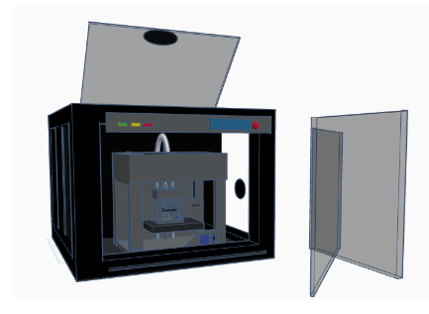

Retire as películas de plástico das paredes da impressora, as proteções presentes em sua base e em sua parte traseira e retire, com um pano, qualquer poeira ou sujeira deixada pelo processo de instalação.

Ao ligar a caixa Selene pela primeira vez ela deve acender 4 luzes LED em seu painel frontal. Três a sua esquerda, nas cores verde, amarelo e vermelho. E um em sua direita com a coloração vermelha.

Os LED’s à esquerda representam a temperatura atual da faculdade e devem se apagar em alguns segundos, já o LED da direita deve permanecer aceso enquanto a caixa estiver funcionando.

Ao ligar a caixa os sensores também ligarão, porem não irão gerar dados ainda. Essa parte será explicada em seguida.

1. Sensor de temperatura LM35

Primeiramente iremos explicar o sensor de temperatura Lm35 e seu funcionamento.

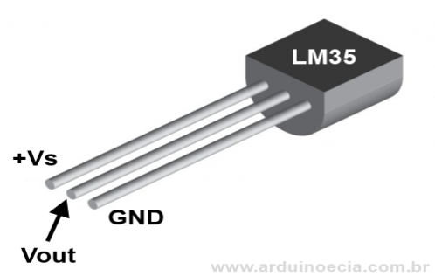

Ele será o responsável pela aferição de temperatura de sua impressora captando dados a cada 2 minutos e os soltando em um banco de dados. Ele é o componente principal para o funcionamento de todo o nosso delicado sistema, e por isso precisamos instalá-lo e fazer verificações nele com muito cuidado.

Por essa razão ele já vira ligado e soldado a uma placa de arduino, que é, simplificando, uma plataforma que é usada para construir outros equipamentos com as mais variadas funções.

Você pode ver pela sua arquitetura ele possui 3 pernas, cada uma responsável por funções diferentes. A primeira perna (a esquerda do sensor) é uma porta serial, a fonte de alimentação do sensor.

Depois temos a perna do meio que é nada mais que o canal de informação até sua máquina sendo essencial para a transmissão de dados.

A ultima perna (direita) é o aterramento do sensor, ela é responsável pela distribuição da corrente elétrica onde o LM35 está instalado, o que garante maior proteção para ele.

1. Cadastro no site

Para acessar nosso site entre no link a baixo e siga os passos a seguir: https.www.Moonfox.com.br

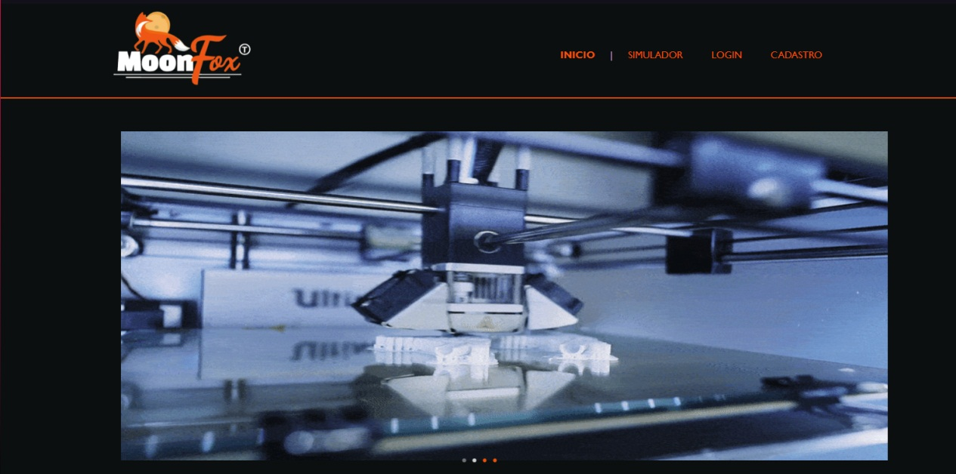

Primeiramente efetue seu cadastro (canto superior direito) inserindo todos os dados pedidos na pagina.

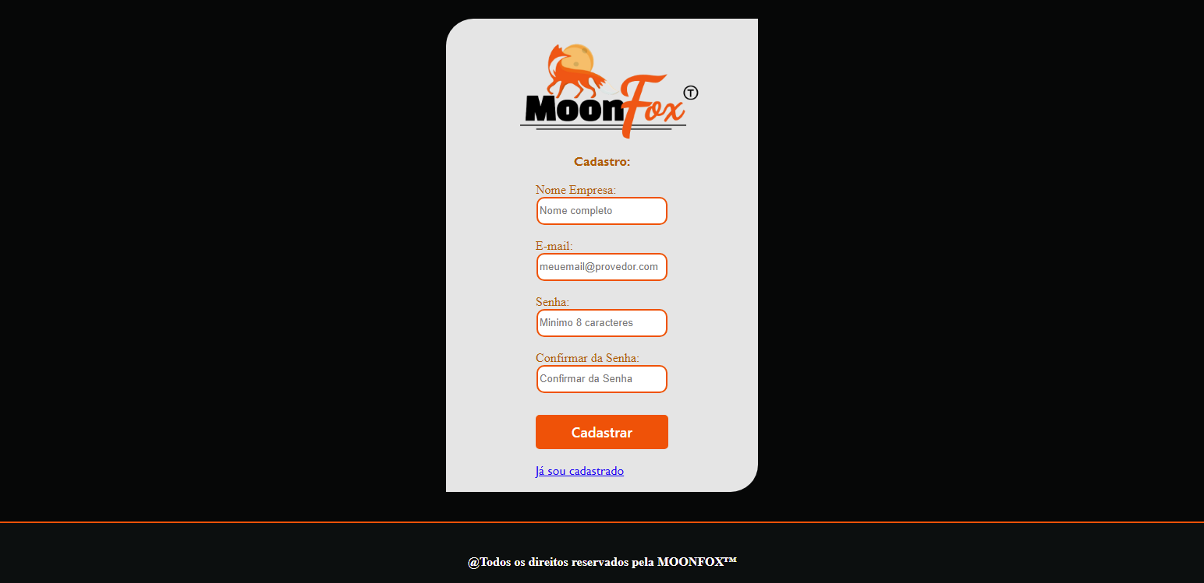

Com o cadastro feito, você terá seu login e senha, que é única e intransferível para segurança das informações da empresa. Em seguida entre na área de login e acesse a sua dashboard.

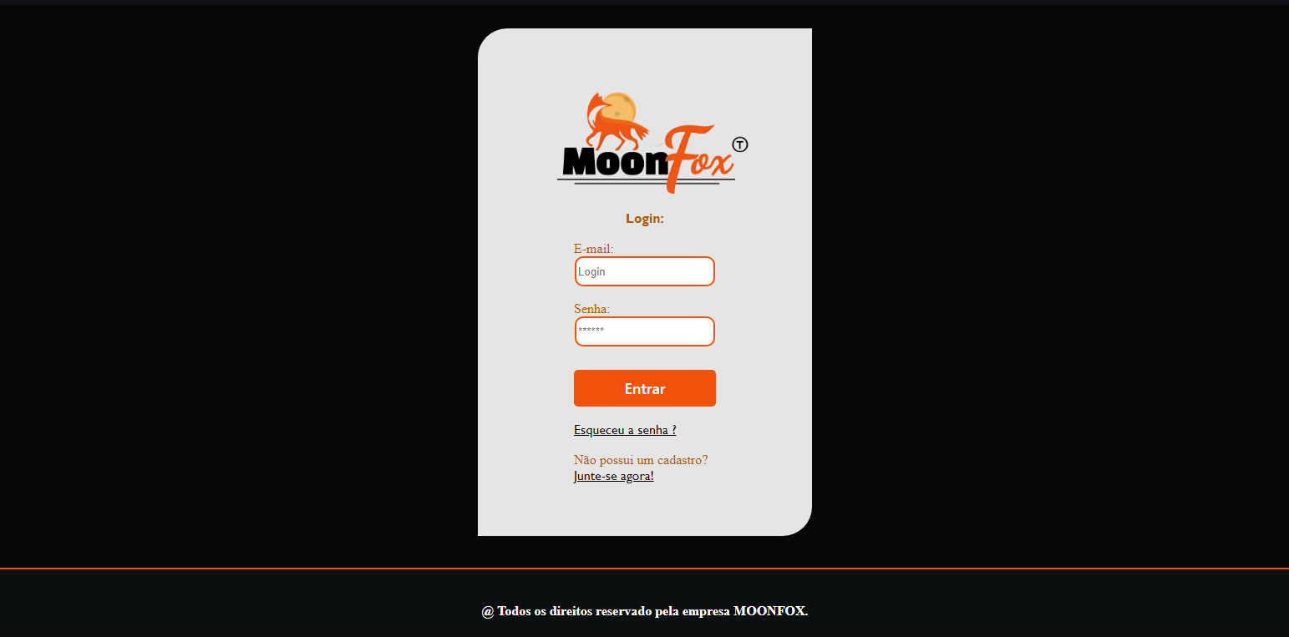

Agora com seu Login recém-criado você deve entrar usando o e-mail e a senha gerados no cadastro feito isso você chegará nas dashboards que são os principais serviços oferecidos

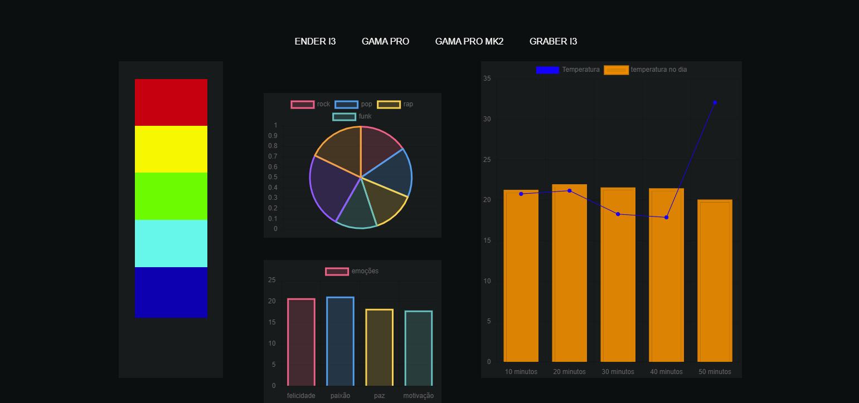

1. Acesso aos seus dados

É dentro da dashboard que a magia acontece, nela você pode desfrutar de diversas funções.